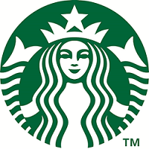
Warszawa, 23 lutego 2021 r.
Informacja prasowa
Starbucks pracuje nad stworzeniem słomek wykonanych z fusów po kawie
Starbucks Polska nawiązuje współpracę z EcoBean i pracuje nad możliwością stworzenia słomek wykonanych ze zużytych fusów kawowych pochodzących z kawiarni. Nowy projekt ma być nie tylko w pełni przyjazny środowisku, ale też praktyczny i wygodny dla Gości. Początkowo fusy będą przekazywane w ramach testu przez 22 kawiarnie na terenie Warszawy.
Wraz z rozpoczęciem nowego roku Starbucks podejmuje się kolejnego wyzwania i wraz z EcoBean, polskim startupem wywodzącym się z Politechniki Warszawskiej, rozpoczyna testy nad ekologicznymi słomkami wykonanymi w całości ze zużytych fusów kawowych. To pierwsza tego typu inicjatywa na rynku kawiarnianym w Polsce. Nowe biodegradowalne słomki mają spełniać wymagania dyrektywy „plastikowej” zakazującej od lipca tego roku wykorzystania wielu biodegradowalnych polimerów w produkcji słomek do napojów. To kolejny krok Starbucks na drodze do osiągnięcia globalnego celu, którym jest ograniczenie liczby odpadów i emisji dwutlenku węgla o 50% do 2030 roku.
- Jesteśmy podekscytowani współpracą z tak dużą firmą jak Starbucks. Nasz projekt to 100% zero waste. Zużyte fusy po kawie pakowane są do tzw. EcoBoxów. Gdy te są w pełni napełnione, zostają odebrane i trafiają do naszego zakładu. Tam zostaną przetworzone i uformowane w praktyczne słomki, które po wykorzystaniu trafiają do nas ponownie, aby dostać nowe życie. To idealne rozwiązanie, niosące same korzyści dla środowiska – mówi Marcin Koziorowski, CEO w EcoBean.
Pomysły na fusy po kawie
Rok wcześniej Starbucks wyszedł z inicjatywą pod hasłem "Zabierz fusy do domu", oferując swoim Gościom za darmo zużyte fusy do wykorzystania jako ekologiczny środek do czyszczenia domu czy kawowy peeling. Akcja, której celem jest ponowne wykorzystanie surowca, cieszy się w Polsce dużą popularnością szczególnie wśród osób żyjących zgodnie z ideą zero waste. Tej zimy Starbucks odpowiedział także na prośbę Zarządu Zieleni Miejskiej w Krakowie i jako jedna z lokalnych kawiarni przekazał swoje fusy po kawie do posypywania wybranych alejek w parkach, jako alternatywa dla piachu i soli drogowej.
- Wierzymy, że badania EcoBean już wkrótce odbiją się echem w całej branży gastronomicznej. Od początku wspieramy projekt i obecnie przechodzimy do kolejnego etapu, czyli fazy testów, w której nasze kawiarnie będą oddawały do EcoBean kawowe fusy, z których mają być wytwarzane słomki i inne przedmioty przyjazne środowisku. Do niedawna fusy po kawie były traktowane jako odpad – teraz znajduje się coraz więcej sposobów na ich ponowne wykorzystanie. Kawowe słomki to tylko jeden ze świetnych pomysłów. Samo ponowne użycie fusów pozwoli nam już wkrótce ograniczyć ilość oddawanego do atmosfery CO2 o nawet 400 kg na tonę. Co równie ważne, zamieniając papierowe słomki, ratujemy drzewa, które nadal mogą pochłaniać pyły i dwutlenek węgla z powietrza – mówi Kasia Pijanowska, Marketing Manager w Starbucks Polska.
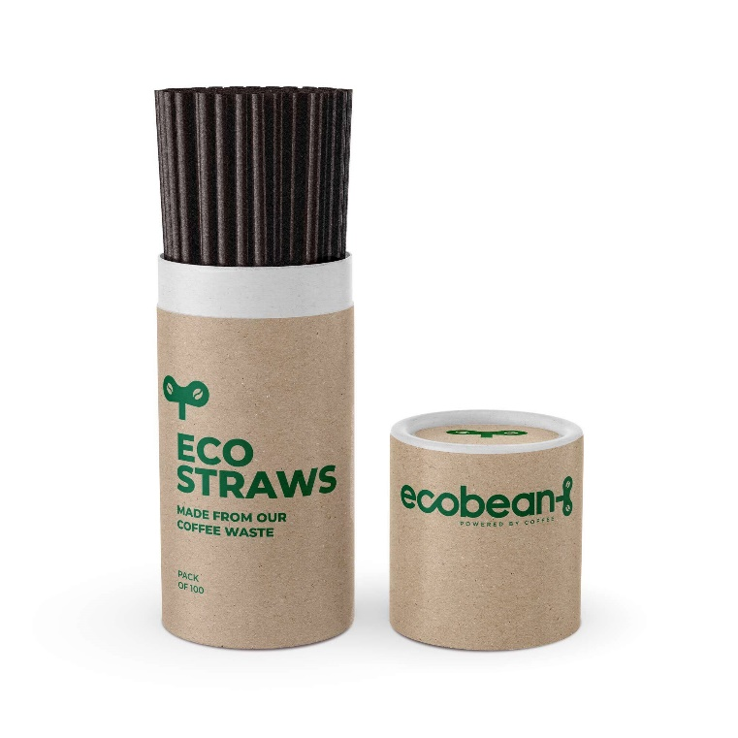

Biuro prasowe Starbucks w Polsce:
Maja Głuśniewska
starbucks@greatminds.pl
tel. +48 22 212 88 30 w. 69
tel. kom. 512 352 187
##
Informacja o Starbucks
Historia Starbucks Coffee Company zaczęła się w 1971 roku w Seattle. Obecnie, dysponując kawiarniami na całym świecie, Starbucks Coffee Company jest wiodącą firmą w dziedzinie pozyskiwania, sprzedaży i palenia kawy. Opierając się na naszym zobowiązaniu i przyjętych przez nas wartościach, z każdym kubkiem kawy dostarczamy naszym klientom niepowtarzalną atmosferę i wyjątkowe wrażenia (Starbucks Experience). Aby dowiedzieć się więcej o Starbucks Experience zapraszamy do naszych kawiarni oraz na strony www.starbucks.com i www.starbucks.pl, a także na profil Starbucks na portalu Facebook.
Informacja o AmRest
AmRest Holdings SE jest największą publicznie notowaną spółką restauracyjną w Europie. Do zarządzanych przez nią marek należą: KFC, Pizza Hut, Starbucks i Burger King. AmRest jest także właścicielem wyjątkowej marki La Tagliatella oraz konceptów: Blue Frog, Kabb, Bacoa oraz Sushi Shop. Obecnie Spółka zarządza ponad 2100 restauracjami w segmencie restauracji szybkiej obsługi (Quick Service Restaurants) i restauracji z obsługą kelnerską (Casual Dining Restaurants) w 26 krajach: Polsce, Czechach, Słowacji, Słowenii, na Węgrzech, w Bułgarii, Rumunii, Serbii, Chorwacji, Rosji, Hiszpanii, Anglii, Portugalii, Francji, Austrii, Belgii, Armenii, Iranie, Luksemburgu, Szwajcarii, Azerbejdżanie, w Zjednoczonych Emiratach Arabskich, Arabii Saudyjskiej, Niemczech, Chinach oraz we Włoszech. Więcej informacji dostępnych jest na stronie: www.amrest.eu/en
Informacja o EcoBean
EcoBean Sp. z o.o. to start-up Politechniki Warszawskiej, który opracował technologie przetwarzania fusów kawy w wartościowe bioprodukty. Spółka zamierza zbudować pierwszą w Europie biorafinerię do ekstrakcji wartościowych składników jakie znajdując się w cennym surowcu czyli fusach po kawie. Celem jest nadanie drugiego życia kawie i przywrócenie tego surowaca do branży HoReCa w postaci gotowych, przyjaznych dla środowiska produktów. Więcej informacji dostępnych jest na stronie: www.ecobean.pl

